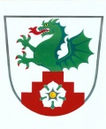
Obec Rouské
Vás srdečně zve na tradiční:

SETKÁNÍ DŮCHODCŮ
22.dubna 2018 od 14 hodin
na sále KD Rouské

K dobré náladě zahrají manželé Halaštovi a „možná“ přijde i kouzelník
Tomasiano

Občerstvení zajištěno!

Přijďte si sousedsky zavzpomínat a popovídat o létech minulých i přítomných.
Důchodový věk je různý u mužů a žen. Někdo má důchodový věk a ještě pracuje a jiný už si „užívá“ důchodu, toto setkání se týká občanů, kteří letos mají či budou mít 62 let.

